案例1 秋季流行服饰与衣料的准备
从办公室的十层大楼里，凯瑟琳·拉里俯视着下面忙忙碌碌的人流，在充塞着黄色出租车的街道以及乱放着一些卖热狗的摊位的人行道上，成群的纽约人来来往往，好不热闹。在这闷热的暑天里，她注视着各类女性的穿衣时尚，心里想的却是这些人在秋季将会选择怎样的款式。这并非是她的一时的灵感，而是她工作的重要的一部分。因为她拥有并经营着一家妇女精品时装公司——时尚隧道(TrendLines)公司。
今天对她来说是很重要的，因为她将与生产部经理泰德·罗森碰面，一起商讨下一个月秋季生产线的生产计划，特别是在一定的生产能力的基础上确定各种服装的生产量。制定下个月的周密的生产计划对于秋季的销售是至关重要的，因为这些产品在9月份将会上市，而妇女们通常在服装一上市时就会购买大部分秋天的服饰。
凯瑟琳回转身，走到宽大的玻璃台旁去看铺在上面的大量的资料及设计图。她扫视着6个月以前就设计出来的服装图样、各种样式所需要的材料，以及在时装展上通过消费者调研取得的各种样式的需求预测。现在，她还记得当时是如何设计图样并将样品在纽约、米兰和巴黎的服装展上展出，那些天可真是兴奋而痛苦。最后，她付给6个设计者的总酬金为860000美元。除此外，每次时装展的费用为2700000美元，包括雇用职业模特、发型师、化妆师，以及衣服的裁制与缝纫、展台背景的设计、模特的走步与排练、会场的租用。
她研究着衣服的样式和所需的材料。秋季的服装包括职业装和休闲装，而每种服装的价格是由衣服的质量、材料的成本、人工成本、机器成本，以及对该产品的需求与品牌的知名度等因素来确定的。
秋季的职业装包括：
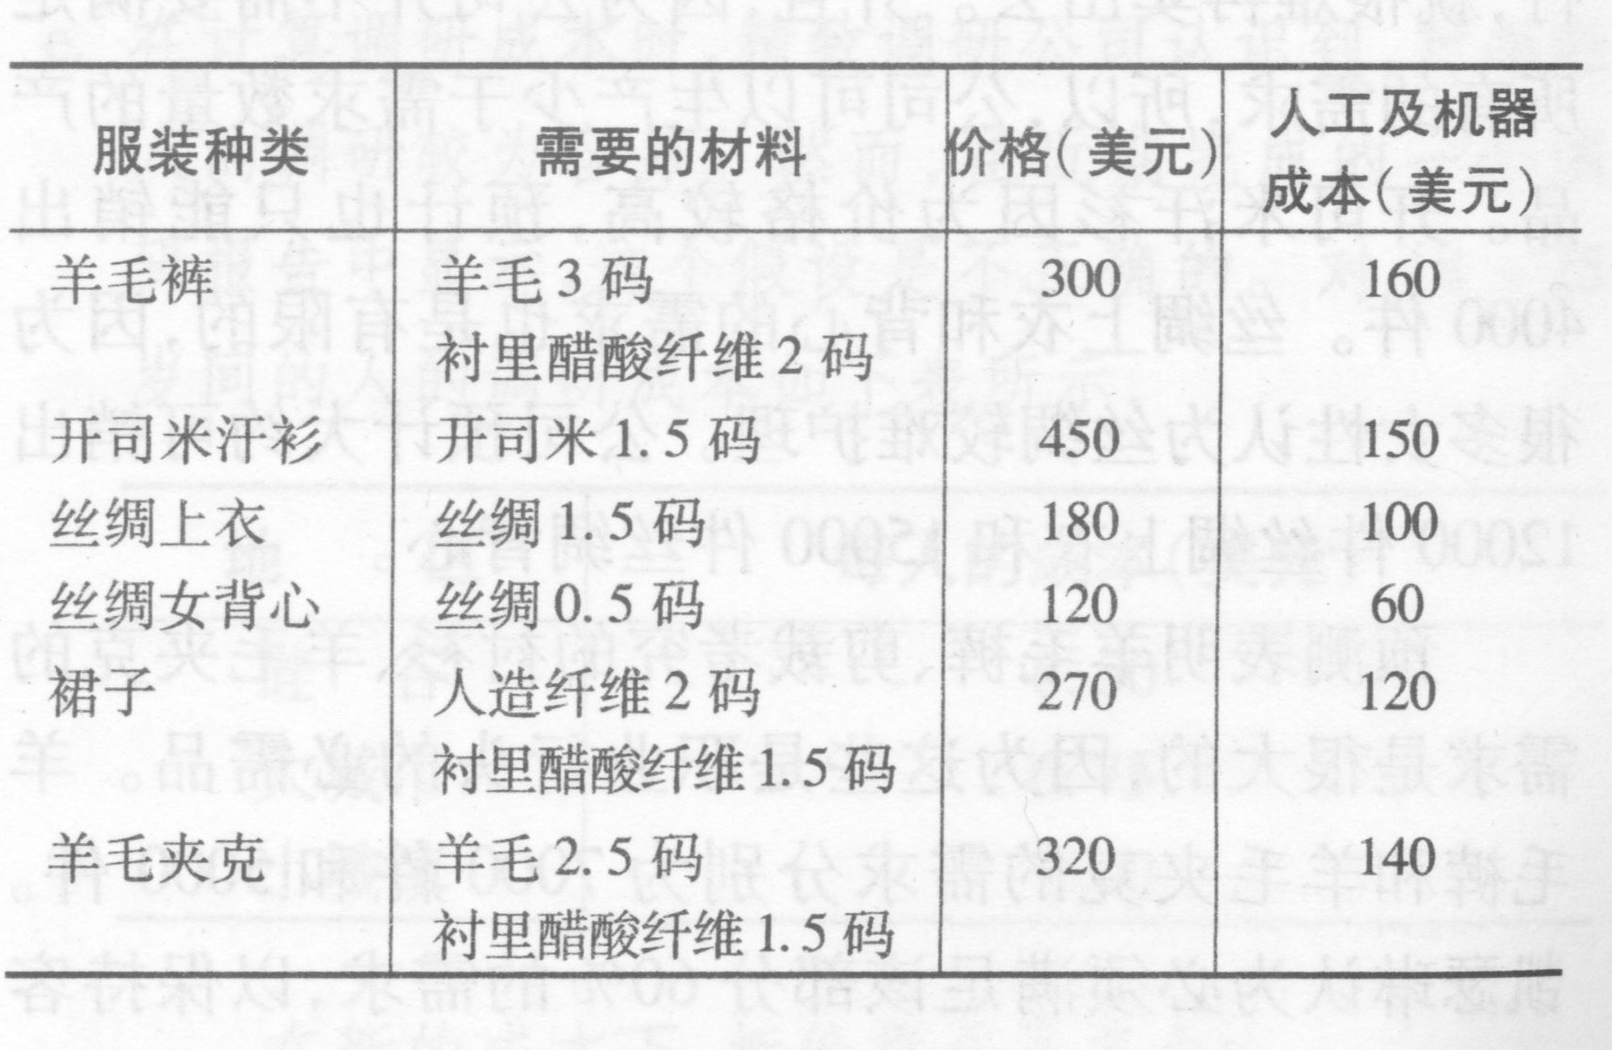
秋季的休闲装包括：
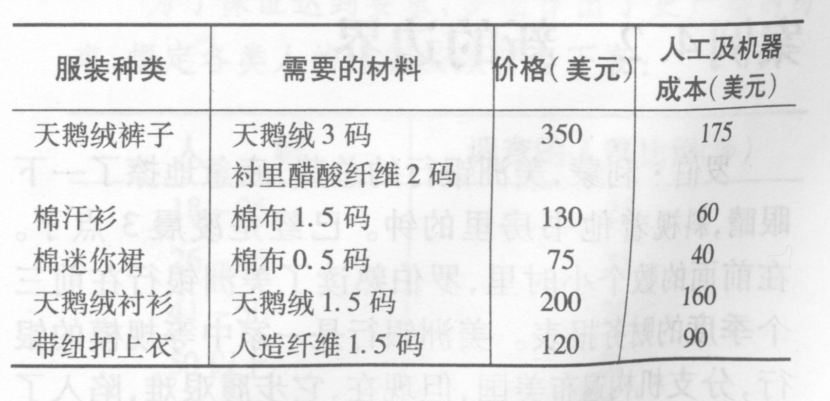
她知道已经为下个月采购了下面的这些材料：
羊毛45000码，醋酸纤维 28000码，开司米 9000码，丝绸18000码，人造纤维30000码，天鹅绒20000码，棉布30000码。各种材料的价格如下图所示：
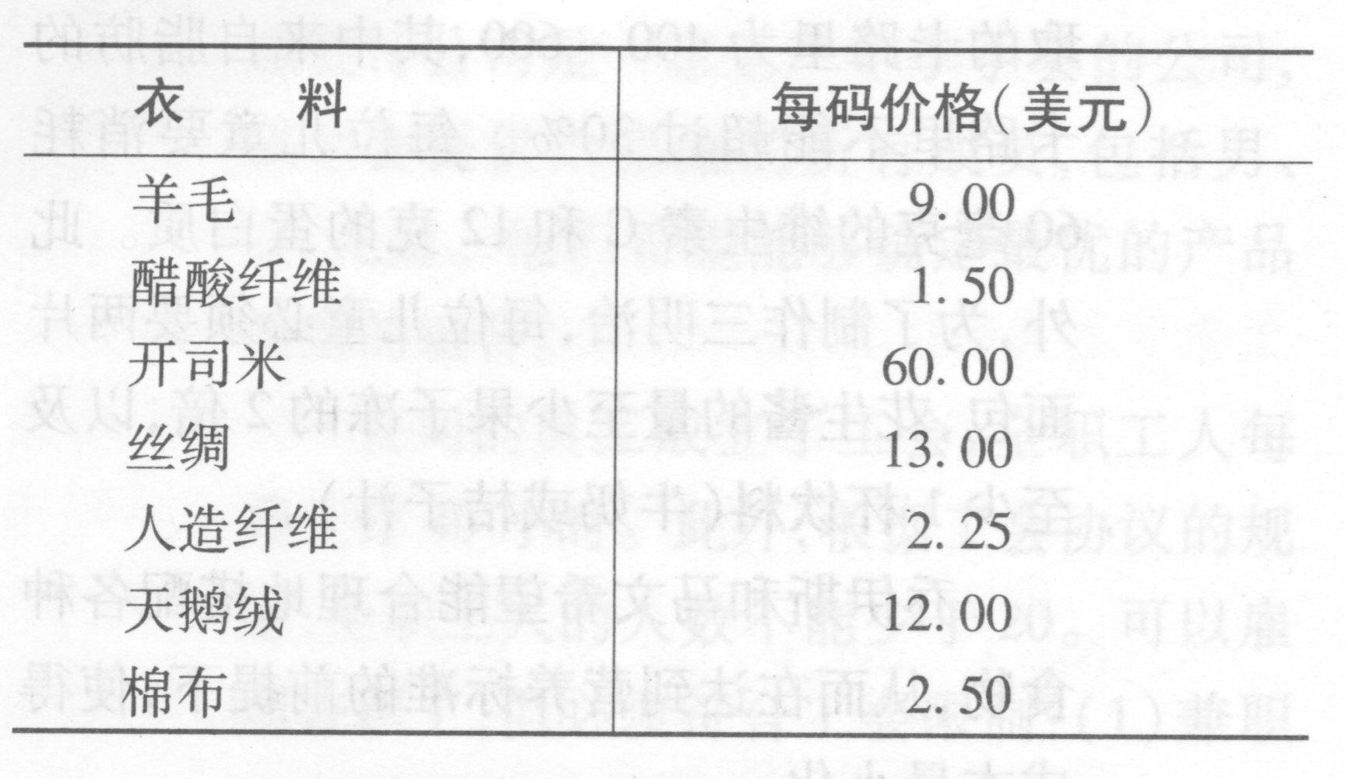
多余的材料(不包括下脚料)可以运回给衣料供应商，并得到全额的偿还。
凯瑟琳知道生产丝绸上衣和棉汗衫会产生相当的多余边料。每件丝绸上衣和每件棉汗衫分别需要2码的丝绸和棉布，而其中分别有0.5码的边料。她不希望浪费这些衣料，因此打算利用矩形的丝绸和棉布的边料来生产丝绸女背心和棉的迷你裙。这样，每生产一件丝绸上衣就可以生产一件丝绸女背心。同样，每生产一件棉汗衫就可以生产一件迷你裙。要注意的是，生产背心和迷你裙并不一定需要首先生产相应数量的丝绸上衣和棉汗衫。
需求的预测表明其中一些产品的需求是有限的。天鹅绒的裤子和衬衫因为是一时的流行，预测分别只能销售5500件和6000件。公司不会生产超过预计需求的产品数量，因为，一旦该式样不再流行，就很难再卖出去。并且，因为公司并不需要满足所有的需求，所以，公司可以生产少于需求数量的产品。开司米汗衫因为价格较高，预计也只能销出4000件。丝绸上衣和背心的需求也是有限的，因为很多女性认为丝绸较难护理。公司预计大约可销出12000件丝绸上衣和15000件丝绸背心。
预测表明羊毛裤、剪裁考究的衬衫、羊毛夹克的需求是很大的，因为这些是职业行头的必需品。羊毛裤和羊毛夹克的需求分别为7000件和5000件。凯瑟琳认为必须满足该部分60％的需求，以保持客户的品牌忠诚度，为以后的业务考虑。尽管剪裁引究的裙子的需求是无法预测的，凯瑟琳认为必须至少生产2800件。
a．泰德打算说服凯瑟琳不生产天鹅绒衬衫，因为这种流行服装的需求是很少的。而它的固定设计费用和其他成本高达500000美元，销售该样式的净贡献(售价—材料成本—人工成本)必须能够抵消总成本，他认为，即便是满足了最大的需求，该产品也不能产生任何利润。你认为泰德的观点如何？
B．在给定的生产、资源和需求约束的条件下，为该问题建立线性规划模型并求解。
在作最后的决定之前，凯瑟琳打算先独立地看一下下面几个问题。
C．衣料的批发商通知凯瑟琳，因为天鹅绒的需求在今后将下降，所以，天鹅绒的衣料在售出后是不能退回的，也就无法得到偿还金。这一点对整个生产计划将会造成怎样的影响?
D．造成上面b和c的解的差异的最直接的经济上的解释是什么?
E．因为羊毛夹克的样式以及所用的羊毛衣料很难缝制，所以，缝纫工在缝制夹克的手臂和衬里时，很是麻烦，因此而增加的人工成本与机器成本为每件80美元，在这个成本下，公司为了能使利润最大化，应该作出怎样的生产计划?
f．衣料的批发商通知凯瑟琳，因为他的一个客户取消了10000码的醋酸纤维衣料订单，他可以提供该批产品给凯瑟琳。这样的话，凯瑟琳又该如何制定其生产计划，以使得利润最大化?
g·公司认为它可以将9月份未售出的产品在11月的一次大型削价销售活动中以原价的60％全部售出，这就是说，在11月的削价活动中可以售出的产品数量是无限制的(上面所提到的需求上限仅对9月、10月份有效)。这样的话，为使利润最大化的新的生产计划又会是怎样的?

